
Moção Nº 48/2021

Moção de Congratulações à equipe médica, à enfermeira e à técnica de enfermagem do Centro de Saúde II que realizaram um parto de emergência no dia 17 de fevereiro de 2021, e também à equipe de resgate do 192, ao colaborar no imediato socorro após o nascimento.

Excelentíssimo Senhor Presidente,

Na manhã do dia 17 de fevereiro, a Senhora Fabiele dirigiu-se até ao Centro de Saúde II (CS II), para passar em consulta de pré-natal semanal a fim de prevenir complicações na gravidez ou no decorrer do parto.
Durante o atendimento no CS II, a Dra. Anselma Foglia (Médica Ginecologista/Obstetra) constatou que a mãe estava entrando em trabalho de parto e, imediatamente, iniciou todo o procedimento preparatório do parto, a todo momento auxiliada pela enfermeira, Daniella Maranho Costa Maluf.
Diante do caso inusitado, em um local que, apesar de ser uma unidade de saúde, nunca ocorreu antes um trabalho de parto emergencial, por isso a enfermeira Daniela solicitou a ajuda do Dr. Régis Chozo Miada (Médico Ginecologista Obstetra), da Dra. Liliane Isabel de Oliveira Gallo (Médica pediatra) e da Janaína Isabel de Oliveira (Técnica de Enfermagem) para auxiliar no parto emergencial, visto que não havia tempo hábil para transferir a mãe para a Santa Casa.
Enquanto os profissionais do Centro de Saúde II realizavam o parto e prestavam os primeiros atendimentos, a equipe de Resgate 192 foi acionada. O chamado foi recebido pela Atendente do Resgate 192, Senhora Rode Borges, que se mostrou bastante solicito e prestativo, diante da emergência do caso, deslocando uma ambulância com a máxima celeridade possível.

São exemplos de profissionais como estes que dignificam o Sistema de Saúde de São Roque, pois dedicam todo o seu conhecimento para cuidar do próximo, sendo verdadeiros anjos da guarda.

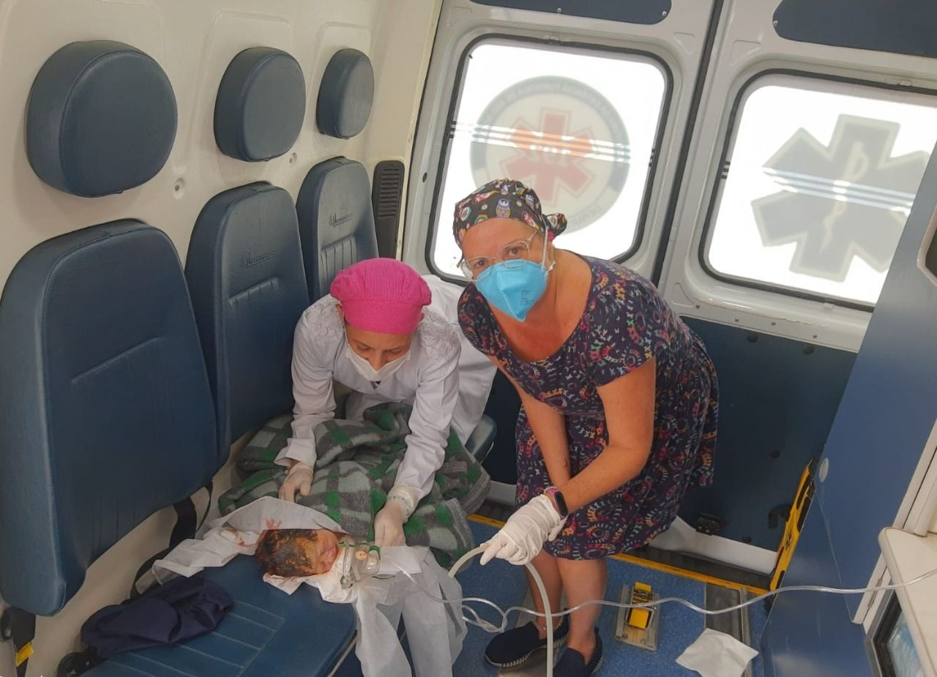
Como é gratificante saber que a pequena Maria Alice, que nasceu às 10h40, do dia 17 de fevereiro, passa bem, graças ao trabalho dos honrosos profissionais da Saúde de nosso município.
Não há preço que pague o serviço prestado por eles, pois graças a agilidade no atendimento tudo correu bem, e um lindo bebê veio ao mundo, com muita saúde, renovação de esperança e de alegria a todos os familiares.
Como pai, sei que com a chegada de um filho, de uma nova vida, os pais ganham um motivo a mais para viver, uma razão a mais para ser feliz, pois algo dentro de nós se renovou, é como se ganhássemos um novo sopro de vida. Sei que não vivemos mais apenas por nós, vivemos pelos nossos filhos, para que possamos mostrar a eles o melhor que a vida tem a oferecer.
Por isso, nada mais justo prestar essa sincera homenagem a todos os envolvidos no nascimento da linda Maria Alice, pois sei que estes também jamais esquecerão a manhã do dia 17 de fevereiro de 2021, ao contribuírem com este momento mágico, pois o nascimento de um bebê é sempre muito especial e único.

Ante o exposto, Rogério Jean da Silva, Vereador da Câmara Municipal da Estância Turística de São Roque, REQUER ao Egrégio Plenário para que faça constar, na Ata da presente Sessão, Moção de Congratulações à equipe de atendimento do Centro de Saúde II que fez um parto de emergência, e também à equipe de resgate do 192, ao colaborar no imediato socorro após o nascimento.

Que da presente seja dada ciência ao Pessoal do Resgate 192: Rode Borges (Atendente); Rogério Aparecido da Silva (Condutor da ambulância); Luiz Carlos Pereira Rosa (Socorrista) e ao Centro de Saúde II (CS II): Dra. Anselma Foglia (Médica Ginecologista/Obstetra); Dr. Régis Chozo Miada (Médico Ginecologista Obstetra); Dra. Liliane Isabel de Oliveira Gallo (Médica pediatra); Daniella Maranho Costa Maluf (Enfermeira) e Janaína Isabel de Oliveira (Técnica de Enfermagem).

Sala das Sessões Dr. Júlio Arantes de Freitas, 18 de fevereiro de 2021.

Rogério Jean da Silva
(CABO JEAN)

Vereador

PROTOCOLO Nº CETSR 18/02/2021 - 09:51 2107/2021/fap

